BẢN THUYẾT MINH DỰ THẢO
Thông tư sửa đổi, bổ sung một số điều của Thông tư số 27/2010/TT-BTTTT ngày 24/11/2010 của Bộ trưởng Bộ Thông tin và Truyền thông ban hành “Quy hoạch băng tần 2500-2690 MHz cho hệ thống thông tin di động IMT của Việt Nam”
(Kèm theo Công văn số ……… /BTTTT-CTS ngày … / … /2016 của Bộ Thông tin và Truyền thông)

I. SỞ CỨ PHÁP LÝ VÀ SỰ CẦN THIẾT XÂY DỰNG THÔNG TƯ
Khoản 2 Điều 11 của Luật Tần số vô tuyến điện năm 2009 quy định Bộ Thông tin và Truyền thông phê duyệt quy hoạch băng tần. Ngày 24/11/2010, Bộ Thông tin và Truyền thông đã ban hành Thông tư số 27/2010/TT-BTTTT về Quy hoạch băng tần 2500-2690 MHz cho hệ thống thông tin di động IMT của Việt Nam. Theo Thông tư số 27/2010/TT-BTTTT, băng tần 2500-2690 MHz được chia thành 4 khối băng tần tương ứng với 4 nhà khai thác hệ thống thông tin di động: 3 khối A/A’(2x30MHz), B/B’(2x20MHz), C/C’(2x20MHz) theo phương thức FDD và 1 khối D (40MHz) theo phương thức TDD cụ thể như sau:
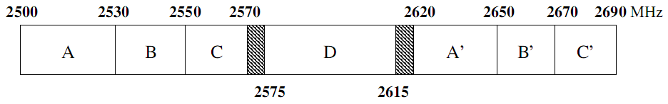

Tuy nhiên theo Quyết định số 835/QĐ-TTg ngày 03/6/2014 của Thủ tướng Chính phủ về phê duyệt các băng tần được đấu giá quyền sử dụng tần số vô tuyến điện, thì trong đoạn băng tần 2500-2690 MHz chỉ có 3 khối băng tần FDD được đưa ra đấu giá, khối băng tần TDD hiện chưa được đưa vào băng tần đấu giá mà để dự phòng cho sự phát triển viễn thông trong tương lai. Như vậy, ở thời điểm hiện tại, sẽ chỉ có 3 khối tần số FDD ở băng tần này là sẵn sàng cho 3 doanh nghiệp triển khai thông tin di động băng rộng, trong khi thị trường thông tin di động hiện nay, ngoài 3 tập đoàn, tổng công ty mạnh còn có các doanh nghiệp khác đang cung cấp dịch vụ thông tin di động như Công ty cổ phần viễn thông di động toàn cầu Gtel, Công ty cổ phần viễn thông Hà nội HTC; Công ty cổ phần dịch vụ bưu chính viễn thông SPT.
Theo Quyết định số 32/2012/QĐ-TTg của Thủ tướng chính phủ ban hành Quy hoạch viễn thông quốc gia đến năm 2020, thị trường viễn thông cần được cơ cấu lại nhằm hình thành 03-04 các tập đoàn, tổng công ty mạnh.
Do vậy, để tạo cơ hội có thêm băng tần cho doanh nghiệp thứ tư triển khai thông tin di động băng rộng, cần thiết phải xem xét sửa đổi, bổ sung Thông tư số 27/2010/TT-BTTTT theo hướng quy hoạch lại các khối FDD trong băng tần 2,6 GHz sao cho đảm bảo tần số cho 4 nhà khai thác thông tin di động băng rộng, phù hợp với định hướng phát triển thị trường viễn thông của Việt Nam.

II. NGUYÊN TẮC SỬA ĐỔI QUY HOẠCH
Băng tần 2600 MHz là một trong những băng tần phù hợp cho việc cung cấp dịch vụ di động tốc độ cao, có thể đáp ứng các băng thông 5, 10, 15, 20 MHz. Hiện tại, những ưu thế vượt trội về dung lượng, cải thiện rõ rệt về trải nghiệm dịch vụ di động băng rộng và hiệu quả sử dụng tần số, hiệu suất cao nhất của của thiết bị mạng mà băng tần này đem lại khi khai thác với băng thông 20 MHz. Việc sử dụng băng thông 20 MHz cho phép trạm gốc eNodeB linh hoạt trong việc phân bổ tài nguyên tần số, sử dụng tối đa hiệu suất băng thông, hiệu suất cao nhất của thiết bị mạng cũng như thiết bị đầu cuối so với trường hợp sử dụng băng thông nhỏ hơn (5 MHz, 10 MHz, 15 MHz).
Hiện nay, Quy hoạch và sử dụng băng tần cho hệ thống thông tin di động ở các băng tần khác như băng tần 900 MHz, 1800 MHz đều được phân chia và cấp phép cho 04 nhà khai thác, trong đó có 03 nhà khai thác được cấp phép sử dụng các đoạn băng tần có độ rộng như nhau.
Do vậy, Bộ TT&TT đề xuất các nguyên tắc sửa đổi Quy hoạch băng tần 2500-2690 MHz đối với đoạn băng tần áp dụng cho phương thức FDD như sau:
(1) Quy hoạch bảo đảm số khối tần số FDD phân bổ trên băng tần 2600 MHz thành 04 khối cho 04 doanh nghiệp.
(2) Ưu tiên phân chia thành các khối tần số có độ rộng tối thiểu 10 MHz, tối đa 20 MHz.
III. PHƯƠNG ÁN SỬA ĐỔI QUY HOẠCH
Trên cơ sở nguyên tắc Quy hoạch như trên, Bộ TT&TT đề xuất phương án Quy hoạch chia khối A-A’ (2x30 MHz) thành hai khối A1-A1’ (2x10 MHz) và A2-A2’ (2x20 MHz) và không thay đổi quy hoạch các khối B/B’ (2x20 MHz), C/C’ (2x20 MHz), D (40 MHz) theo Thông tư số 27/2010/TT-BTTTT, cụ thể như sau:
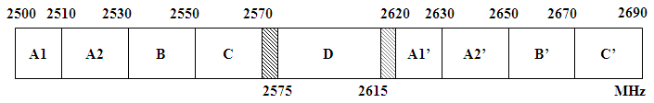

IV. NỘI DUNG CỦA THÔNG TƯ
Dự thảo Thông tư sửa đổi, bổ sung gồm 02 Điều như sau:
Điều 1. Quy định về nội dung sửa đổi, bổ sung quy hoạch khối tần số FDD A-A1 (2x30 MHz) thành hai khối A1-A1’ (2x10 MHz) và A2-A2’ (2x20MHz).
Điều 2. Quy định hiệu lực thi hành.
Chi tiết tại Dự thảo Thông tư gửi kèm theo Thuyết minh này.
------------------------------------------------

